

CÂMARA MUNICIPAL DE NITERÓI
Gabinete do Vereador Adriano Boinha

Indicação/2026 Niterói, 14 de abril de 2026.

Sugere ao Poder Executivo Municipal, através do órgão competente, a realização de obras de reparo na calçada, localizada na Rua Visconde do Uruguai, nº 110, no bairro Ponta d’Areia.

Indico à Mesa na forma Regimental, ouvido o Douto Plenário, que seja enviado ofício ao Exmo. O Sr. Prefeito Municipal, Rodrigo Neves, a realização de obras de reparo na calçada, localizada na Rua Visconde do Uruguai, nº 110, no bairro Ponta d’Areia.

Justificativa:
A presente indicação justifica-se pelo fato do concreto da calçada estar se soltando, o que pode causar riscos para as pessoas que transitam neste local, especialmente, crianças, idosos e pessoas com mobilidade limitada.

CÂMARA MUNICIPAL DE NITERÓI
Gabinete do Vereador Adriano Boinha

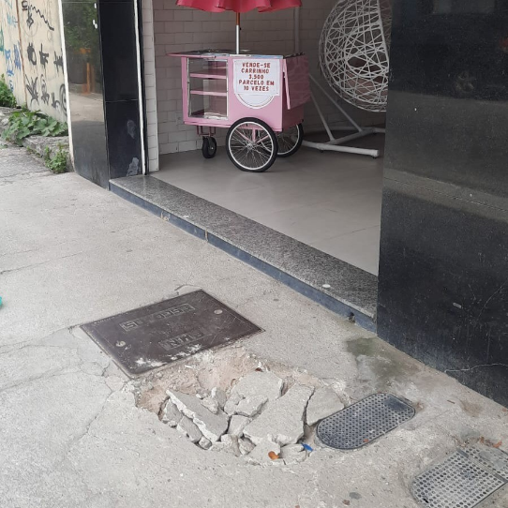
Rua Visconde do Uruguai, nº 110, no bairro Ponta d’Areia.

_________________________________________
Adriano Boinha
Vereador
Av. Ernani do Amaral Peixoto, 625 - Centro, Niterói - Gabinete Sala 11
E-mail: vereadoradrianoboinha@gmail.com

